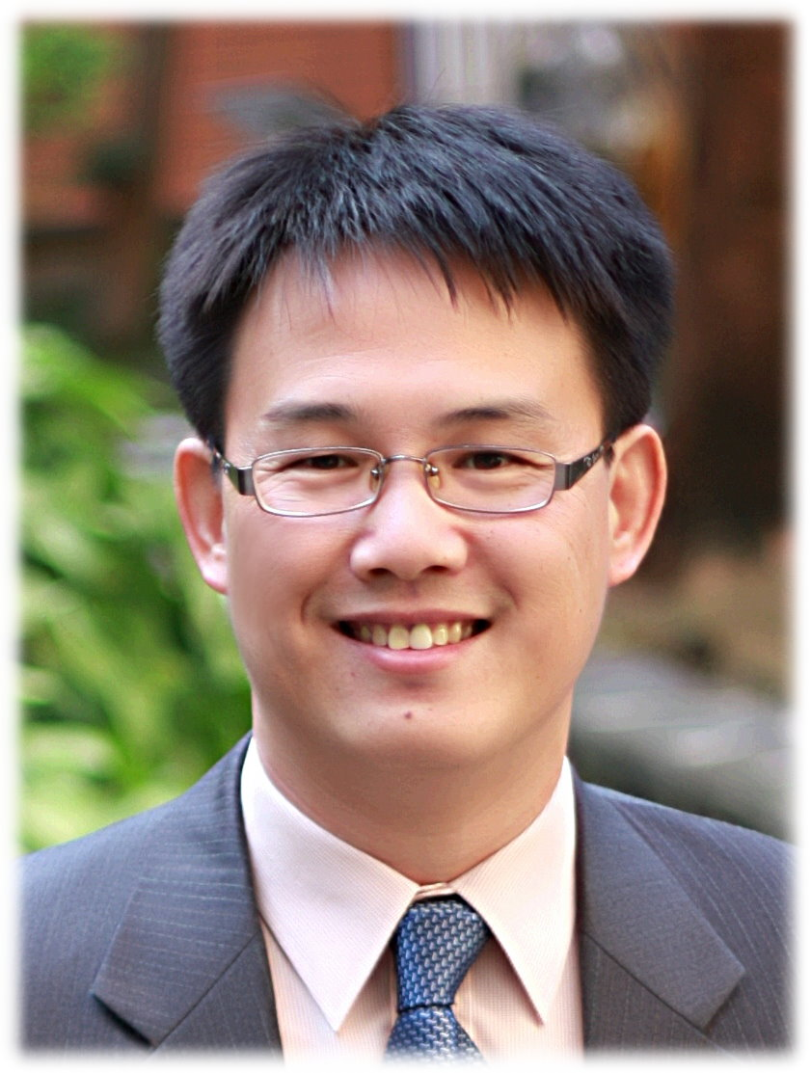
發行人：張紫涵〈小涵〉
總編輯：夏其玖〈阿玖〉
谷 主：夏其玖 107年3月號
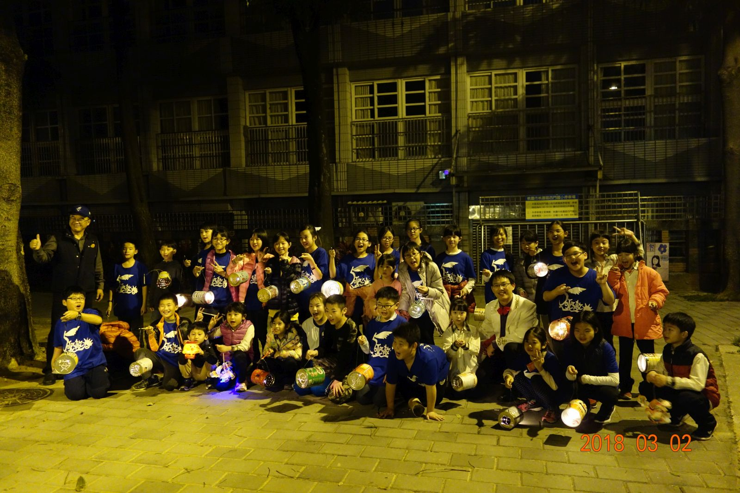
忘憂谷元宵晚會
3/2忘憂谷舉辦元宵晚會，之前阿玖就教大家用鐵罐自製燈籠，因為晚會有三個節目：每家一菜、秉燭夜遊和燈謎大會。除了要讓大家大吃一頓，還要帶著大家提著自製的燈籠在校園夜遊，最後還有精彩有趣的猜燈謎大會。當天有許多家人一起參加，爸媽們準備了很多美食，連校長也提供了兩大盤點心，阿玖也特別打扮成魔術師的模樣主持節目。5：50準時開動，大家吃的津津有味，阿玖也端了兩大盤美食給辛苦的警衛叔叔。校長稍後也親自到場，不但陪我們夜遊，還和我們逛了大半個校園後，一起在後操場拍大合照。最後我們回到教室猜燈謎，阿玖準備了小曼陀珠當獎品，大家邊猜燈謎邊大笑，因為有很多欠扁的燈謎，答案令人莞爾。最後大家一起動手收拾，每個人都帶著愉快的笑臉，讓我們度過了美好又歡樂的元宵夜。
忘憂谷元宵晚會

店

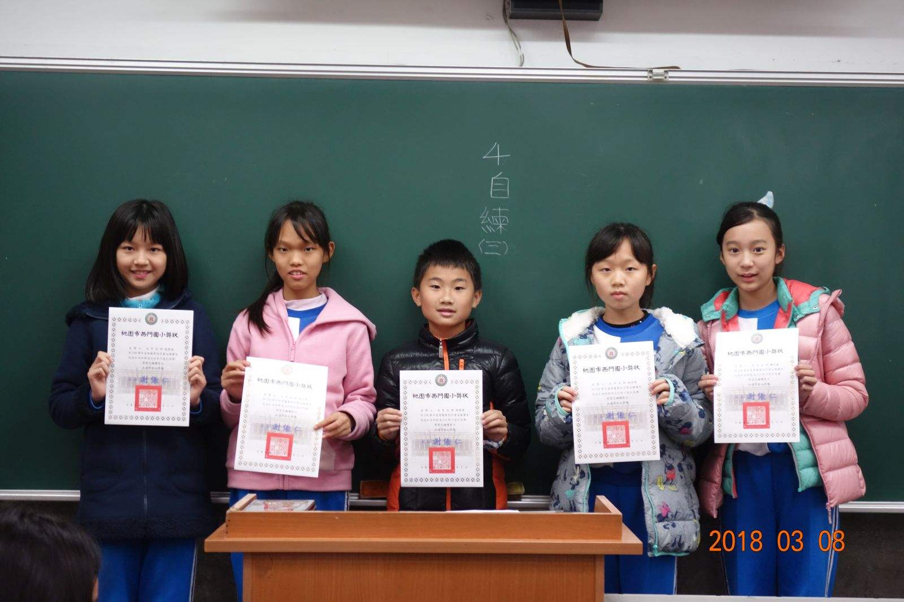
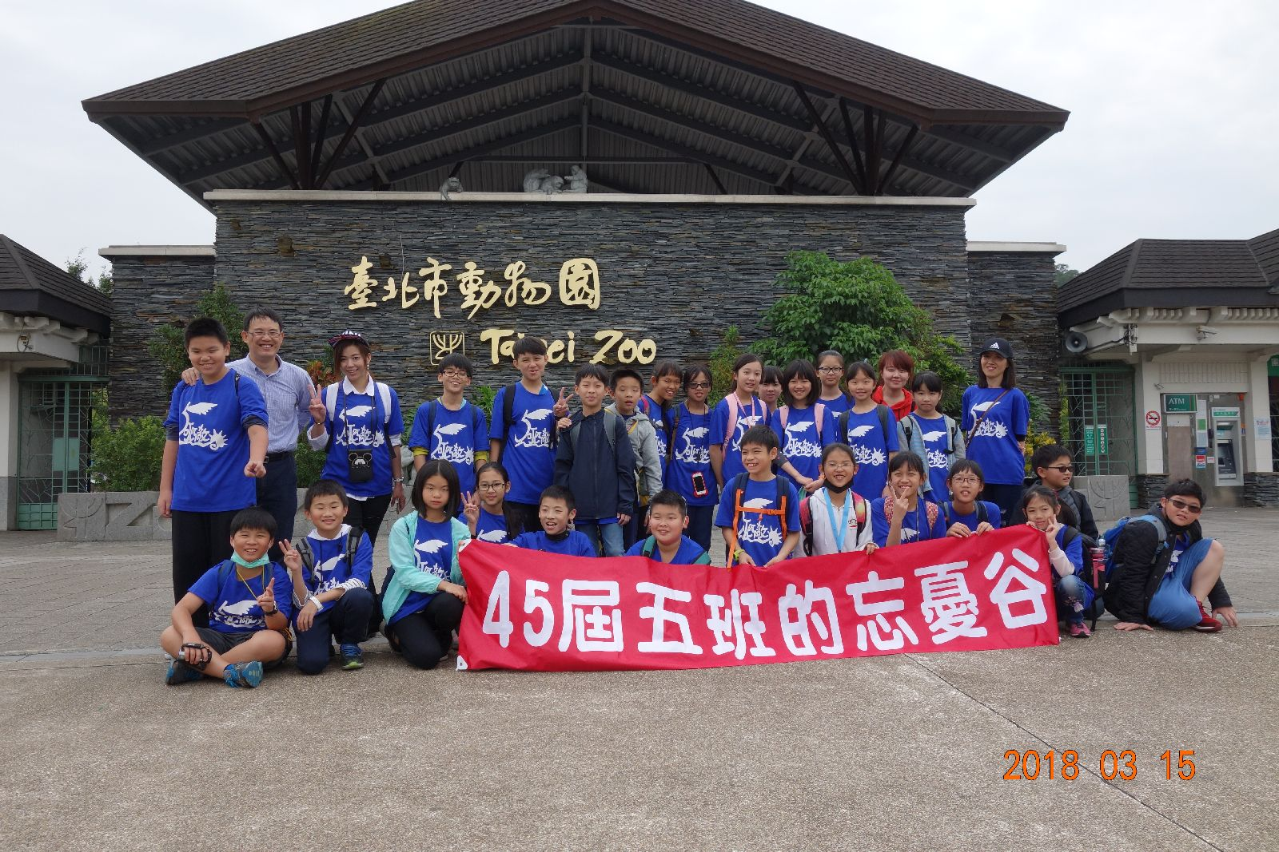
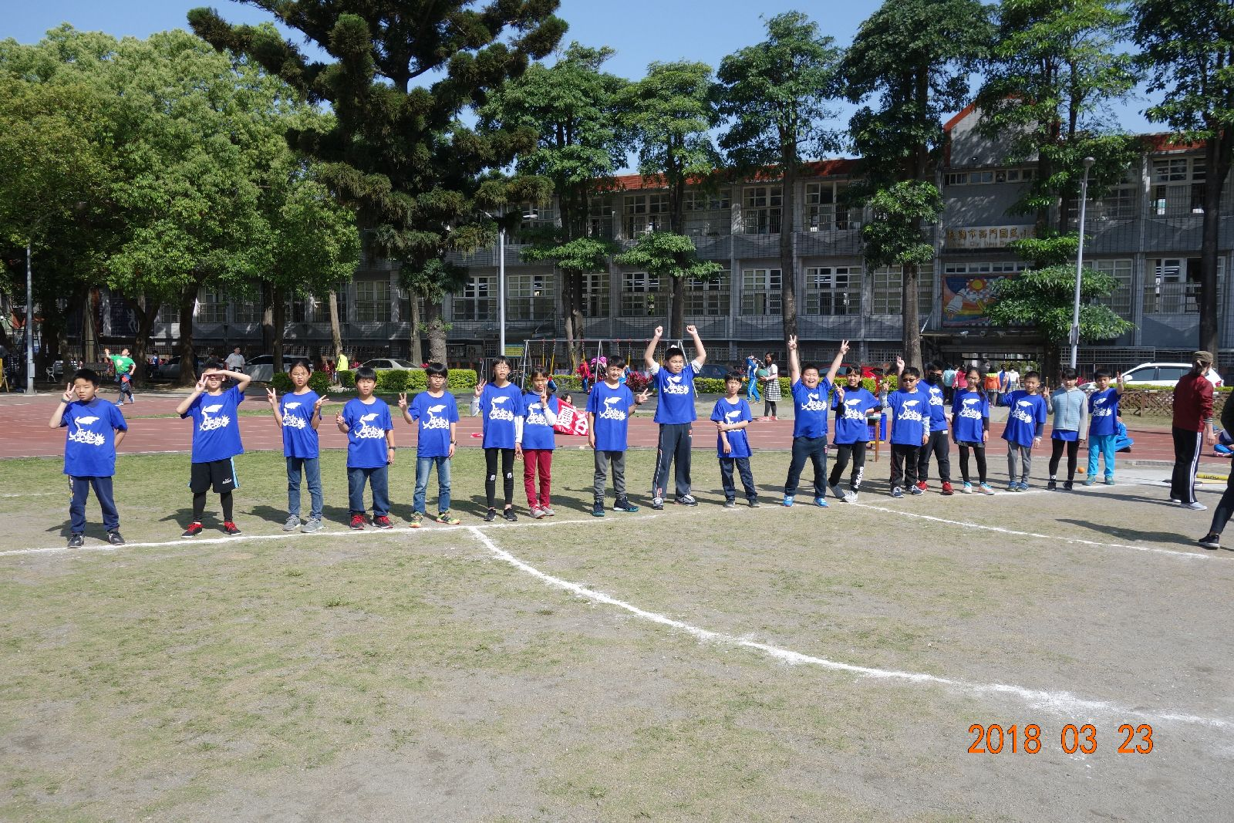
木柵動物園校外教學

寒假作業優良
會長盃樂樂棒球比賽
忘憂谷花絮
- 忘憂谷獲得第四週生活教育競賽第三名
- 熱水器〈家源〉榮獲一_二月份誠信負責心三美達人。
國語生字卡教學
這學期的生字卡教學除了要製作生字卡，每位谷民還要輪流上台解說自己的生字卡。在開學初就進行了抽籤分配的工作，這學期每個人都要上台一次。目前已經有十位谷民上過台了，大部分都表現得不錯，用這樣的方式訓練大家的台風，並且能有條理的展現自己，一舉兩得。
木柵動物園校外教學
這學期的第一次校外教學按慣例前往木柵動物園，一樣是搭乘大眾運輸工具。不過在轉乘捷運時，阿玖捨棄了歷屆學長先搭板南轉文湖線，而改搭淡水信義線到大安站再轉文湖線。發覺這樣走可以避開很多人群，時間也差不多。到達動物園後先拍團體照，然後阿玖發給每組遊園地圖，第一站帶大家到兒童動物區，也幫各組拍照。接著又去看無尾熊，完全不用排隊。再來帶大家去搭遊園列車，逛完爬蟲館後，紫涵媽媽已經買好點心，在出口等大家。這時阿玖交代完集合地點和時間，就讓大家解散分組行動了。有幾組孩子跟著阿玖去看企鵝，不過卻只看到國王企鵝，而且幾乎都在睡覺。然後阿玖帶路，一路從非洲動物區往大門口前進，路上還遇到其他兩組女生，後來也跟著阿玖一起逛。中午我們在河馬廣場吃午餐，阿玖點了頂呱呱的套餐。用完餐後繼續往熱帶雨林動物區前進，路上還學猴子叫。中午過後園區遊客明顯增加了，阿玖有點擔心會有孩子迷路而遲到，結果是多慮了。回程我們照舊到台北車站微風廣場逛逛，不過大家真的都是去買吃的，而且幾乎人人一包麥當勞。這次雖然疲累，但大家表現很棒！
會長盃樂樂棒球比賽
3/23我們班和六班進行會長盃樂樂棒球預賽，因為是單淘汰賽程，只要輸一場就說拜拜。之前我們分別和四班及一班進行過兩場友誼賽，留下一勝一負的戰績。今天遇到的六班實力堅強，只能全力以赴。一開賽我們先攻，馬上就有好采頭，接連安打上壘，加上對方失誤，上半場就攻得六分。輪到我們防守，可惜蜥蜴沒有發揮超水準，結果也被對方攻下六分。下半場我們打擊失常只攻下三分，但對方卻攻下六分，儘管劉備演出高水準反手接殺，但仍無法避免落敗的結果。不過大家的表現仍然是可圈可點。

